INSTRUCCIONES PARA LOS SUPERVISORES

Coordinadores de Encuesta:

Haga entrega de una copia de este capítulo a cada supervisor. Si es necesario, traduzca este capítulo al idioma local. Asegúrese de que la información sea la apropiada para su encuesta. En algunos países, podrían requerirse instrucciones levemente distintas, dependiendo de sus cuestionarios adaptados. Borre las instrucciones de aquellos módulos que no se usen en su país, así como los recuadros (como éste) destinados únicamente para los coordinadores de la encuesta.

Tenga en cuenta que estas Instrucciones requieren de una adaptación significativa en caso de que la encuesta se lleve a cabo con entrevistas en papel.

El uso detallado de la aplicación de capi se describe en el anexo de este documento.

TABLA DE CONTENIDO

INTRODUCCIÓN AL ENFOQUE MICS 3
RESPONSABILIDADES DEL SUPERVISOR DE CAMPO 3
PREPARACIÓN PARA EL TRABAJO DE CAMPO 5
Recolección de materiales para el trabajo de campo 5
Adelantos monetarios para los gastos de campo 6
Organización del transporte y del alojamiento 6
Contactar a las autoridades locales 7
Uso de mapas para localizar conglomerados 7
Encontrar los hogares seleccionados 8
ORGANIZACIÓN Y SUPERVISIÓN DEL TRABAJO DE CAMPO 10
Asignación del trabajo a los entrevistadores y medidores 10
Reducir la no respuesta 11
El manejo de las entrevistas pendientes 12
Mantener la motivación y los ánimos 13
Seguimiento del rendimiento del entrevistador 13
Observar entrevistas 14
Evaluación del rendimiento de los entrevistadores 14
Operaciones del conglomerado 15
Control al azar sistemático de la composición de un hogar 15
Envío de los cuestionarios a la Oficina Central 16
APÉNDICE A: CÓMO MANTENER EL CONTROL CUANDO FALLA LA TABLETA 17
Hoja del Supervisor para el Control del Conglomerado 17
APÉNDICE B: USO DE LA APLICACIÓN CAPI DEL SUPERVISOR 21

INTRODUCCIÓN AL ENFOQUE MICS

Los supervisores de campo de la Encuesta de Indicadores Múltiples por Conglomerados tienen un cargo importante. Los supervisores de campo y los editores son los enlaces primarios entre el coordinador de las operaciones de campo y los entrevistadores. Como tales, son los responsables de asegurar tanto el avance como la calidad del trabajo de campo.

Estas instrucciones proporcionan la información que necesitan los supervisores de campo para llevar a cabo sus tareas. Los candidatos a los puestos de supervisor de campo y editor para MICS deberán estudiarlas cuidadosamente durante la capacitación. Asimismo, deberán estudiar las Instrucciones para los Entrevistadores, el Manual de Antropometría y el Manual para la Prueba de Calidad del Agua, ya que es preciso comprender a la perfección el cuestionario y los procedimientos para poder completarlo. Las personas seleccionadas como supervisores de campo deberán remitirse constantemente a estos Manuales a lo largo del período de trabajo de campo.

RESPONSABILIDADES DEL SUPERVISOR DE CAMPO

El supervisor de campo es el miembro de mayor jerarquía dentro del equipo de campo. Él/ella es el responsable del bienestar y de la seguridad de los miembros del equipo, así como de la concreción del trabajo asignado y del mantenimiento de la calidad de los datos. El supervisor de campo recibe sus tareas del coordinador de campo y le rinde cuentas a él.

COORDINADORES DE ENCUESTA: LOS PAÍSES PUEDEN TENER MANERAS DISTINTAS DE ORGANIZAR Y ADMINISTRAR EL TRABAJO DE CAMPO. EN MUCHOS PAÍSES, EL COORDINADOR DE TRABAJO DE CAMPO SERÁ EL RESPONSABLE DE LA COORDINACIÓN DE LAS ACTIVIDADES DE CAMPO, INFORMANDO DE ELLAS AL COORDINADOR DE LA ENCUESTA. EN OTROS, SE IDENTIFICARÁ A UN COORDINADOR DE CAMPO POR REGIÓN Y CADA UNO DE ELLOS INFORMARÁ AL COORDINADOR DE LA ENCUESTA, O BIEN A UN COORDINADOR DE TRABAJO DE CAMPO EN LA OFICINA CENTRAL. EN OTROS PAÍSES, EL COORDINADOR DE LA ENCUESTA TAMBIÉN ASUMIRÁ LA RESPONSABILIDAD DE COORDINAR LAS ACTIVIDADES DE CAMPO, EN CUYO CASO LOS SUPERVISORES DE CAMPO INFORMARÁN DIRECTAMENTE AL COORDINADOR DE LA ENCUESTA. ESTAS INSTRUCCIONES PRESUPONEN QUE LOS SUPERVISORES DE CAMPO REPORTAN AL COORDINADOR DE TRABAJO DE CAMPO.

Las responsabilidades específicas del supervisor de campo consisten en realizar los preparativos para el trabajo de campo, organizar y dirigir la recolección de datos en sus conglomerados asignados y verificar al azar información obtenida en el Listado de Miembros del Hogar, pero también en cualquier otro módulo que sea apropiado.

La preparación del trabajo de campo requiere que el supervisor de campo:
(1) Obtenga listas y mapas de los hogares muestreados para cada área en la que su equipo vaya a trabajar y que discuta cualquier problema especial, como, por ejemplo, las condiciones potenciales de seguridad en ciertas áreas.
(2) Se familiarice con el área en la que el equipo va a trabajar y determine los mejores arreglos para desplazamientos y alojamiento.
(3) Se comunique con las autoridades locales para informarles sobre la encuesta y obtenga su apoyo y cooperación.
(4) Obtenga los adelantos monetarios, las provisiones y el material necesarios para que el equipo pueda completar las entrevistas asignadas.

La preparación esmerada por parte del supervisor es importante para facilitar el trabajo del equipo en el campo, para mantener el ánimo de los entrevistadores y para asegurar el contacto con la oficina central durante el transcurso del trabajo de campo.

La organización del trabajo de campo requiere que el supervisor de campo:
- Asigne el trabajo a los entrevistadores, teniendo en cuenta la competencia lingüística de cada una de ellos y asegurándose de que haya una distribución equitativa del trabajo.
- Coordina el trabajo del medidor asegurándose de que sepa dónde encontrar los hogares en los que trabajan los entrevistadores, así como conocer cuántos niños y en qué momento debe realizarse una visita al hogar.
- Coordina aún más el trabajo del medidor, guiándolo a hogares seleccionados para las pruebas de calidad del agua y haciendo arreglos logísticos para las pruebas de la fuente cuando sea necesario.
- Edita los cuestionarios recolectados en papel, incluidos los módulos de Antropometría para niños menores de 5 años, los cuestionarios de Prueba de Calidad del Agua, Formulario del Cuestionario de Registros de Vacunación en el Centro de Salud, así como los necesarios por fallas de la tableta.
- Ejecuta continuamente el informe “Operaciones del conglomerado” y se asegura de que se realicen las tareas.
- Realiza verificaciones puntuales de la Lista de miembros del hogar (y otros módulos y preguntas, según sea apropiado) mediante la realización de entrevistas de acuerdo con el procedimiento descrito a continuación.
- Observa entrevistas diariamente para monitorear el progreso de los entrevistadores en términos de comportamiento y datos recolectados.
- Sincroniza continuamente la aplicación CAPI con los entrevistadores a medida que completan las entrevistas/hogares.
- Sincroniza regularmente (diariamente) la aplicación CAPI con la oficina central para cargar los cuestionarios completados y los datos de progreso al coordinador de trabajo de campo y mantiene a la sede informada de la ubicación del equipo. La sincronización también permite que la oficina central envíe actualizaciones de la aplicación de recolección de datos.
- Comunica cualquier problema al coordinador de trabajo de campo.
- Se encarga del vehículo del equipo, asegurándose de que se mantenga en buenas condiciones y que se use solo para el proyecto.
- Se esfuerce por desarrollar un espíritu de equipo positivo. Una atmósfera de trabajo agradable, de la mano de un planeamiento cuidadoso de las actividades de campo, contribuye a la calidad general de una encuesta.

Aunque la responsabilidad es principalmente de los entrevistadores, el supervisor de campo también es responsable de ayudar al medidor cuando sea necesario. El supervisor también debe monitorear cuidadosamente la calidad de las mediciones antropométricas y evaluar si se siguen los protocolos tanto en antropometría como en las pruebas de calidad del agua. Específicamente para antropometría, cuando el módulo de Antropometría en papel se transfiere/captura en CAPI, la aplicación “señalará” a los niños con medidas extremas de longitud/altura, peso y/o edad, que apuntan a un problema de registro o problema de medición. En cualquier caso, esto debe ser seguido de cerca, primero confirmando la captura correcta de datos o una revisión y nueva medición del niño.

En el transcurso del trabajo de campo, las Tablas de Verificación de Campo se producirán en la oficina central. Se trata de tablas que tabulan los datos primarios de la base de datos y se utilizan para monitorear los resultados de cada uno de los equipos de campo y de los entrevistadores individuales. El coordinador del trabajo de campo y/o el coordinador de la encuesta discutirán estas tablas con los supervisores de campo durante las visitas de seguimiento en campo y por teléfono.

Dado que la recopilación de datos de alta calidad es crucial para el éxito de la encuesta, es importante que se reclute a personas maduras y responsables como supervisores de campo y que lleven a cabo sus tareas con cuidado y precisión. Esto es de especial importancia durante las etapas iniciales del trabajo de campo, allí cuando es posible eliminar los patrones de error de los entrevistadores antes de que se conviertan en un hábito, así como hacia el final del trabajo de campo cuando algunos entrevistadores se están cansando y han aprendido a reducir la carga de trabajo, lo que resulta en una tendencia a omitir o manipular las respuestas

El monitoreo del desempeño del entrevistador requiere que el supervisor:
- Observe entrevistas todos los días.
- Realice comprobaciones aleatorias según sea necesario y, como mínimo lo que indique la aplicación de recopilación de datos.
- Realice sesiones regulares de revisión con los entrevistadores y les informe sobre cualquier problema encontrado en sus cuestionarios.

PREPARACIÓN PARA EL TRABAJO DE CAMPO

Recolección de materiales para el trabajo de campo

Antes de partir hacia el campo, el supervisor será el responsable de reunir los suministros adecuados de materiales que el equipo necesitará en el campo. La lista de materiales figura a continuación:

Equipos CAPI:
- Tabletas (con protectores de pantalla).
- Lápices ópticos, incluidos los repuestos.
- Fundas para tabletas
- Cargadores estándar (1 por tableta)
- Cargadores de vehículos (1 por equipo)

Documentos para el trabajo de campo:
- Instrucciones para los Supervisores
- Manual de antropometría
- Manual para la Prueba de Calidad del Agua
- Instrucciones para los Entrevistadores (uno por cada entrevistador)
- Mapas y Formularios de Listado de Hogares para todos los conglomerados de un área asignada
- Cartas de presentación
- Tarjetas de identificación
- Cuestionarios en papel para el Formulario del Cuestionario de Registros de Vacunación en el Centro de Salud, módulo de antropometría (una copia para cada niño menor de 5 años que se espera, más algunas copias adicionales) y un Cuestionario de Prueba de Calidad del Agua (una copia para cada hogar que se examinará, más algunas copias adicionales)
- Tarjetas de respuesta, por ejemplo, caras sonrientes
- Cuestionarios de recolección de datos GPS.
- Cuestionarios en papel (para usar solo en situaciones en que CAPI falla)
- Cuestionarios en papel de verificación de puntos (para usar solo en situaciones en que CAPI falla)
- Hojas de Control de Conglomerado del Supervisor para controlar las asignaciones (para usar solo en situaciones en que CAPI falla)

Suministros:
- Bolígrafos azules para los entrevistadores
- Bolígrafos rojos para el supervisor
- Sujetapapeles, portafolios
- Broches, tijeras, cuerda, grapadoras y grapas, cinta adhesiva, etc.
- Sobres para guardar cualquier cuestionario o módulo en papel completado
- Botiquín de primeros auxilios.
- Linternas (con baterías de reserva)
- Paraguas y cualquier otro artículo que las condiciones locales puedan requerir

Equipo de campo:
- Kits de pruebas de sal
- Tallímetro(s)
- Báscula(s) con baterías de reserva
- Bolsas/kits de prueba de calidad del agua con suministros adecuados para la reposición
- Unidad(es) GPS con baterías de reserva (si se utilizan para registrar información de la ubicación geográfica exacta del conglomerado de muestra).

Adelantos monetarios para los gastos de campo
El supervisor de campo deberá contar con fondos suficientes para cubrir los gastos del equipo. Los fondos para los miembros del equipo se distribuirán según los procedimientos establecidos por el coordinador de la encuesta, en caso de que estos no se hayan incluido en la asignación diaria que recibe directamente cada entrevistador.

Coordinadores de encuesta: al final del párrafo anterior, incluya una breve descripción de los procedimientos del país en particular, como, por ejemplo: “Incluya fondos para gasolina y reparaciones menores del vehículo, para guías y para comunicación con la oficina central. Los adelantos de asignaciones diarias se les entregarán directamente a los entrevistadores y supervisores. El pago del salario de todo el personal de campo se realizará a fin de mes, momento en el que se pagará también la asignación de gastos diarios para cubrir el mes siguiente. Los pagos se realizarán por cable a bancos locales de las áreas en las que esté trabajando el equipo o bien mediante el envío de un contador de la oficina central.”

El supervisor de campo hará los arreglos necesarios para mantener el contacto frecuente con el personal de la oficina central antes de partir hacia el campo. Este contacto frecuente es indispensable para que el personal de la oficina central supervise al equipo, para el pago de los miembros del equipo y la sincronización de la información recolectada con la aplicación.

Organización del transporte y del alojamiento

El supervisor de campo tiene la responsabilidad de organizar todo lo referente al transporte de su equipo, siempre que sea posible, en consultas con la oficina central. El supervisor es el responsable del mantenimiento y seguridad del vehículo del equipo. Dicho vehículo deberá usarse exclusivamente para los desplazamientos relacionados con la encuesta y, cuando no esté en uso, deberá parquearse en un sitio seguro. El conductor del vehículo recibirá instrucciones del supervisor.

Coordinadores de encuesta: los vehículos se proveen en general para transportar al equipo hasta las áreas de trabajo asignadas. Sin embargo, en algunos casos, puede ser necesario usar otros medios de transporte, como botes, caballos, mulas, etc. Modifique el párrafo anterior como corresponda.

Además del transporte, el supervisor de campo está a cargo de coordinar los alimentos y el alojamiento del equipo. Si lo desean, los entrevistadores pueden hacer sus propios arreglos, siempre que estos no interfieran con las actividades de campo. El alojamiento debe ser razonablemente cómodo, ubicado lo más cerca posible del área de entrevistas, y debe proporcionar un espacio seguro para almacenar los materiales de la encuesta. Dado que los viajes a los conglomerados rurales son a menudo largos y difíciles, es posible que el supervisor tenga que hacer arreglos para que el equipo se hospede en lugares mucho más centrales, moviéndose de acuerdo con el progreso del trabajo de campo.

Contactar a las autoridades locales

El supervisor de campo tiene la responsabilidad de comunicarse con los funcionarios regionales, de distrito, locales y de los pueblos antes de comenzar a trabajar en un área. En algunos países, el coordinador del trabajo de campo puede asignar a otra persona para hacer esto; en esos países, el supervisor de campo se pondrá en contacto con esa persona o con el coordinador del trabajo de campo antes de comenzar a trabajar en un área, para confirmar que se ha establecido el contacto con los funcionarios. Se proveerán cartas de presentación, pero el tacto y la sensibilidad al explicar el propósito de la encuesta ayudarán a ganarse la cooperación necesaria para llevar a cabo las entrevistas.

Uso de mapas para localizar conglomerados

Coordinadores de encuesta: esta sección asume que se ha realizado un listado del hogar reciente y que los equipos tienen acceso a mapas de base y a croquis actualizados.

Una de las principales responsabilidades del supervisor de campo consiste en ayudar a los entrevistadores a ubicar los hogares en la muestra. El coordinador de campo le proporcionará al supervisor una copia del formulario de listado de hogares de la muestra y mapas de los conglomerados en los que trabajará su equipo. Dichos documentos ayudarán a que el equipo ubique los conglomerados, identifique los límites de conglomerados y ubique los hogares seleccionados para la muestra. La representatividad de la muestra depende de encontrar y visitar únicamente y a todos los hogares muestreados.

Los mapas son necesarios, en general, a lo largo de todas las etapas de la encuesta, ya que proporcionan una imagen de las áreas en las que se llevarán a cabo las entrevistas y ayudan a eliminar errores, como la duplicación o la omisión de áreas. Más aun, los mapas ayudan al equipo a determinar la ubicación de las áreas de muestreo, la distancia hasta ellas y cómo llegar hasta los hogares o viviendas seleccionados.

Cada equipo recibirá mapas generales de base, Formularios de Listados de Hogares y croquis y frecuentemente descripciones escritas de los límites de las áreas seleccionadas. Un conglomerado (por ejemplo, UPM o AE) es la unidad más pequeña de trabajo en cualquier operación de censo o encuesta que pueda cubrir fácilmente un enumerador. Posee límites identificables y está restringido a un área administrativa o estadística. Los mapas generales de base pueden mostrar más de un conglomerado. Cada conglomerado se identifica mediante un número (por ejemplo, EA-010400105). Se usan símbolos para indicar ciertas características en el mapa, como caminos, senderos, ríos, localidades, límites, etc. Si los símbolos se muestran en el mapa, el supervisor de campo debe saber cómo interpretarlos usando la leyenda.

En la mayoría de los conglomerados, los límites siguen características del terreno fácilmente identificables, como ríos, caminos, vías férreas, pantanos, etc. Sin embargo, a veces los límites son líneas invisibles. La ubicación y determinación de los límites invisibles apela a cierta ingenuidad, particularmente en las zonas rurales. Si los mapas de localización, croquis y descripciones no brindan suficientes detalles, se sugiere seguir el siguiente procedimiento:

En áreas rurales:

(1) Identifique en el mapa el camino utilizado para llegar hasta el conglomerado. Cuando llegue a lo que parece ser el límite del conglomerado, verifíquelo mediante el reconocimiento en el mapa de características y puntos de referencia reales del terreno. No dependa de una única característica; use tantas como le sea posible.
(2) A menudo, es posible ubicar caminos sin nombre o líneas imaginarias preguntándole a la gente de la vecindad. En la mayoría de los casos, sabrán dónde están las aldeas y, al localizarlas, puede determinarse generalmente por dónde transcurren los límites. Las autoridades locales y los residentes pueden ser de ayuda.
(3) Si bien hay casos en los que los límites que aparecen en un mapa ya no existen (por ejemplo, han sido demolidos) o han cambiado de lugar (por ejemplo, un camino ha sido reubicado o un río ha variado su curso), no se apresure a sacar conclusiones. Si no puede ubicar un conglomerado, vaya al siguiente y trate el tema más tarde con el coordinador de trabajo de campo.

En áreas urbanas:

(1) No debería haber problemas con las líneas imaginarias, ya que las áreas urbanas disponen de gran cantidad de límites para su uso.
(2) Los nombres de las calles de las áreas urbanas a menudo serán de ayuda para ubicar el área general de los conglomerados. Los límites pueden ser calles, pasajes, manantiales, límites de la ciudad, tendidos de cables, muros, filas de árboles, etc.
(3) Verifique la forma general del conglomerado. Esto le ayudará a determinar si está en el lugar correcto.
(4) Lea la descripción escrita, cuando esté disponible.
(5) Es preciso ubicar todos los límites del conglomerado antes de comenzar las entrevistas. Por ejemplo, si el conglomerado es un bloque rectangular, los nombres de tres de las calles limítrofes no serán suficientes para identificar el conglomerado de forma inequívoca; habrá que verificar las cuatro calles limítrofes.

Coordinadores de Encuesta: describa cualquier sistema de numeración que se haya adoptado durante el listado de la muestra y el modo en
que los entrevistadores pueden usarlo para ubicar los hogares o viviendas
Seleccionados.
Si es posible, use Google Earth/Maps, OpenStreetMap o cualquier plataforma de mapeo e imágenes similares para ubicar visualmente los grupos.

Encontrar los hogares seleccionados

En la mayoría de los casos, los hogares seleccionados pueden ubicarse remitiéndose al Formulario de Listado de Hogares o a los mapas detallados de los conglomerados seleccionados. Como sus residentes se mudan y, a veces, los equipos de listado pueden haber cometido errores o dibujado un croquis que sesga la realidad, es posible que haya dificultades para localizar a los residentes de las viviendas seleccionadas.

En la mayoría de los casos, se puede lidiar con estos problemas simplemente conversando con los residentes o vecinos. A continuación, se detallan ejemplos de problemas con los que es posible encontrarse y sobre cómo manejarlos. Tenga en cuenta que algunas incoherencias se deben reportar al coordinador de trabajo de campo:

- El hogar seleccionado se ha mudado y la vivienda está vacía. Si un hogar se ha mudado de la vivienda/ estructura en la que figuraba y nadie vive en ella, tendrá que considerar dicha vivienda como vacía y asegurarse, además, de que el entrevistador complete un cuestionario del hogar indicando el código de resultado como “05” para vivienda vacía.
- El número de estructura, el número de hogar y el nombre del jefe de hogar indicadas en el Listado de Miembros del Hogar no coinciden con lo encontrado en el campo. Digamos, por ejemplo, que Albert Jennies aparece en la lista como jefe del hogar 14, en la estructura 7, pero, cuando el entrevistador llega a la estructura 7, se encuentra con que el único hogar que reside allí está encabezado por Mary Olson. Considere a cualquier hogar que viva ahora en la vivienda ocupada previamente por el hogar originalmente seleccionado como el hogar seleccionado (es decir que el hogar encabezado por Mary Olson deberá ser entrevistado). Verifique con cuidado, no obstante, que usted se encuentre en el conglomerado correcto y que haya identificado la vivienda seleccionada. Si Mary Olson ya está en la lista, por ejemplo, como hogar 13 en la estructura 7, su hogar no debe reemplazar al hogar “perdido” y es necesario realizar más investigaciones.
- El hogar seleccionado y listado en una vivienda en realidad está viviendo en otra. Si, por ejemplo, Albert Jennies consta en la lista como jefe de hogar de la vivienda 14 seleccionada en la estructura 7, pero, en realidad, Albert Jennies vive en la estructura 8, debe entrevistarse al hogar que vive en el espacio de la vivienda seleccionada originalmente (es decir, cualquiera que sea el hogar que ocupa el espacio de la vivienda en la estructura 7). En otras palabras, si hay una discrepancia entre el número de estructura y el nombre del jefe de hogar, habrá que entrevistar a quienquiera que viva en la vivienda seleccionada. Una vez más, cerciórese completamente de que está en el conglomerado correcto y que se ha identificado la estructura seleccionada.
- La lista muestra solo un hogar en la vivienda, pero dos o más hogares viven allí ahora. En este caso, ambos hogares deben ser entrevistados. El supervisor agrega los hogares adicionales al hogar que estaba en la lista y asigna el nuevo hogar a uno de los entrevistadores de su equipo. Sin embargo, si la vivienda tenía dos o más hogares que se identificaron en la lista, y se selecciona uno de los hogares, solo entreviste al que se seleccionó e ignore el resto.
- El jefe del hogar ha cambiado. En algunos casos, la persona que figura en la lista como jefe del hogar puede que se haya mudado o fallecido desde que ésta se elaborara. Entreviste al hogar, sin que importe quién ha sido identificado como jefe.
- La casa está cerrada y los vecinos dicen que la gente está afuera y que no regresará en semanas o más tiempo. Asegúrese que el entrevistador un cuestionario de hogar indicando el código de resultado como “03” (“Todo el hogar ausente por un período prolongado de tiempo”). Se recomienda precaución y, además, usted deberá monitorear cuidadosamente este tipo de casos. Si considera que tendrá la oportunidad de volver a visitar el hogar mucho más tarde en el trabajo de campo, discútalo con el coordinador de trabajo de campo.
- La casa está cerrada y los vecinos dicen que allí no vive nadie; el hogar se ha mudado de forma permanente. Asegúrese que el entrevistador complete un cuestionario de hogar indicando el código de resultado como “05” (“Vivienda vacía”), y registre una nota de la situación específica al final del Cuestionario de Hogar CAPI.
- Un hogar seleccionado está listado en una estructura que, en realidad, es una tienda y en la que no vive nadie. Verifique cuidadosamente para ver que nadie viva en el lugar. En ese caso, asegúrese que el entrevistador complete un cuestionario del hogar indicando el código de resultado como “05” (“La dirección no es vivienda”), y registre una nota de la situación específica al final del Cuestionario de Hogares CAPI.
- Un hogar seleccionado está listado en una estructura que no se encuentra en el conglomerado y los residentes dicen que quedó destruida en un incendio reciente. Asegúrese que el entrevistador complete un cuestionario de hogar indicando el código de resultado como “06” (“Vivienda destruida”).
- Si no se puede encontrar un hogar y/ o estructura seleccionado, verifique primero de forma cuidadosa si realmente está en el conglomerado correcto. Una vez confirmado esto, deberá analizar el croquis y cualquier nota que el equipo de listado haya tomado, así como discutirlo con los vecinos, ya que podría darse el caso de que se haya indicado erróneamente en el mapa o que esté oculto detrás de otras estructuras. Si aun así no puede encontrar la estructura, deberá llamar al coordinador de trabajo de campo y presentarle la observación. Si no se dispone de más información de la oficina central, puede indicar el código de resultado como “07” (“Vivienda no encontrada”).
- El código de resultado “96” (“Otro”) se reserva para otras situaciones y sólo debe utilizarse rara vez; por ejemplo, una estructura a la que no se puede llegar debido a un fenómeno natural, como inundaciones o situaciones inesperadas: animales peligrosos en los alrededores, etc. Por favor, use una nota para especificar la situación y discútalo con el coordinador de trabajo de campo.

ORGANIZACIÓN Y SUPERVISIÓN DEL TRABAJO DE CAMPO

Asignación del trabajo a los entrevistadores y medidores

Los siguientes consejos pueden serle de utilidad al supervisor cuando asigne las tareas:

- Asigne el trabajo diariamente. Asegúrese de que cada entrevistador tenga trabajo suficiente para todo el día, considerando la duración de una entrevista y las condiciones de trabajo en el área. El coordinador de campo le aconsejará sobre cuántas entrevistas asignar por día.
- Será necesario asignar un número mayor de entrevistas de las que un entrevistador puede hacer en un día, ya que algunos hogares y/o mujeres elegibles pueden no estar disponibles para la entrevista cuando el entrevistador los visite. A veces, un entrevistador puede tener tres o cuatro casos así al día. En general, es mejor que asigne menos hogares al comienzo del trabajo de campo, dejando así tiempo para la discusión de los problemas y para una supervisión cercana.
- Distribuya el trabajo equitativamente entre los entrevistadores. Las tareas deberán asignarse tomando en cuenta las capacidades y fortalezas de cada entrevistador, pero nunca asignando de manera persistente la carga de trabajo más difícil a ciertos entrevistadores. Si un entrevistador no tiene suerte y recibe con frecuencia tareas difíciles, el supervisor podrá asignarle a propósito algunas tareas más sencillas.
- Asegúrese de que cada entrevistador tenga toda la información y los materiales necesarios para completar el trabajo.
- Adopte un procedimiento de comunicación entre el medidor y los entrevistadores para garantizar el movimiento eficiente del medidor. Es aconsejable que el medidor (y el supervisor de campo) se encuentre ubicado en un lugar central para poder llegar a los hogares con facilidad. En algunos conglomerados con hogares dispersos, será más eficiente que se transporte al medidor con el equipo de vehículo, ya que puede ser agotador cargar el equipo antropométrico y la bolsa para la prueba de calidad del agua durante largas distancias.
- Asigne los hogares seleccionados para pruebas de calidad del agua. El supervisor debe asignar primero los hogares seleccionados para las pruebas de calidad del agua, de modo que el Medidor pueda comenzar a trabajar lo antes posible en el conglomerado y esté disponible para realizar las mediciones antropométricas de los primeros niños menores de 5 años tan pronto como estén. Identificados
- Mantenga registros completos cada día produciendo los informes de “Operaciones de conglomerado”. Todas las tareas y el trabajo completado por cada entrevistador y para cada área de trabajo deben ser monitoreados cuidadosamente para verificar que estén completos y exactos.
- Asegúrese de que todos los hogares seleccionados y las mujeres, hombres y niños/as elegibles de ese conglomerado hayan sido entrevistados y que las mediciones se hayan completado (antropométricas, pruebas de calidad del agua y GPS) antes de abandonar el área. Vea más adelante los detalles sobre cómo resolver las entrevistas pendientes.
- Por último, el supervisor tiene la responsabilidad de asegurarse de que los entrevistadores comprendan a la perfección las instrucciones que se les den y que se adhieran al itinerario de trabajo. Este itinerario se preparará con antelación en la oficina central y es crucial atenerse a él para evitar excederse del tiempo y el dinero asignados para el trabajo de campo.
- Los supervisores de campo también deberán dar seguimiento al trabajo de cada entrevistador para evaluar si está rindiendo de acuerdo con los estándares fijados por la oficina central.

Reducir la no respuesta

Uno de los problemas más serios en una encuesta por muestreo de este tipo es la no respuesta; es decir, el fracaso en obtener información de los hogares seleccionados o en entrevistar a las personas elegibles (mujeres, hombres o madres/encargadas de niños/as menores de cinco años y niños/as de 5-17 años). Si el nivel de no respuesta es muy alto, podría generar un sesgo marcado. Una de las tareas más importantes del supervisor consiste en tratar de minimizar este problema y en obtener la información más completa posible. En muchos casos, los entrevistadores deberán regresar a los hogares por la tarde o durante los fines de semana para reducir la no respuesta. Es una tarea que requiere mucho tiempo y requiere un monitoreo estricto al instruir a los entrevistadores para que agreguen una nota sobre la cantidad de visitas en los cuestionarios relevantes de CAPI. Es responsabilidad del supervisor mantener el número de visitas de los entrevistadores en un mínimo de tres.

La no respuesta puede clasificarse en tres tipos básicos y distintas maneras de manejar estos se discuten a continuación.

Tipo 1: El entrevistador no logra hallar el hogar seleccionado.

(a) La vivienda ocupada es inaccesible. Podría haber ciertas estructuras ocupadas en las que no pueda realizarse la entrevista a causa de caminos intransitables, etc. Se le deberá indicar a el entrevistador que deje el cuestionario para más adelante. Se hará un nuevo intento de llegar a la vivienda en una fecha posterior, cuando la situación pueda haber cambiado. Se informará al coordinador de campo de inmediato sobre cualquier dificultad para acceder a todo un conglomerado o a un número importante de estructuras dentro de un mismo conglomerado.
(b) Vivienda no encontrada. El supervisor deberá asegurarse de que el entrevistador haya intentado localizar varias veces la estructura usando el Formulario de Listado de Hogares, mapas, etc. Si el entrevistador sigue sin lograrlo, el supervisor de campo deberá tratar de encontrar la estructura y preguntar a los vecinos si saben algo acerca de ella o de los miembros del hogar. Cada vez que ocurra este problema, deberá informarse de ello al coordinador de trabajo de campo. Aun cuando no haya habido entrevista, un Cuestionario de Hogar sigue asignado y debe cerrarse con el código apropiado.
(c) Vivienda no residencial, vacía o demolida. Si el entrevistador indica que una estructura no es una unidad de vivienda, que está vacante o ha sido demolida, el supervisor de campo deberá verificar si es así. Si el entrevistador está en lo correcto, no habrá necesidad de realizar una nueva visita. Aunque no se haya producido la entrevista, un Cuestionario de Hogar sigue asignado y debe cerrarse con el código apropiado.

Tipo 2: El entrevistador no puede ubicar un informante elegible al cuestionario de hogar o a la mujer, hombre o a la madre/cuidadora de los niños/as menores de cinco años o de 5-17 años de quienes se recolectará la información en la entrevista individual.

- No hay nadie en casa en el momento de la visita. El entrevistador deberá hacer todo lo posible por comunicarse con los vecinos y averiguar cuándo podrá encontrar en casa a los miembros del hogar o bien dónde puede contactarlos. Se deberá hacer por lo menos tres visitas para localizar a los miembros del hogar. A veces, será preciso realizar la visita en horario de comidas, temprano por la mañana, por la tarde o durante el fin de semana. No obstante, el entrevistador no deberá hacer visitas al azar sólo para completar la cuota de tres visitas. No es aconsejable realizar las tres visitas el mismo día, salvo en casos en los que se sabe que el hogar regresará durante el mismo día.
- Ningún adulto en el hogar al momento de la visita o ningún adulto en el hogar. El protocolo de la encuesta permite entrevistar a un niño/a de 15 a 17 años para el cuestionario del hogar si todos los miembros adultos del hogar están ausentes por un período de tiempo más largo o si el hogar no tiene miembros adultos y, por consiguiente, el niño está emancipado. Si se sabe que un adulto regresa mientras el equipo está en el conglomerado, el entrevistador debe volver a entrevistar a un adulto (en total, deben realizarse un mínimo de 3 visitas). Bajo ninguna circunstancia, el encuestado del cuestionario del hogar será menor de 15 años. En dichos hogares, el resultado de la entrevista al hogar debe registrarse como 06: “Otro (Especificar)”.
- Informante ausente temporalmente. El informante puede no encontrarse en el hogar o no poder completar la entrevista durante la primera visita. El entrevistador deberá averiguar por medio de otros miembros del hogar o de los vecinos cuál es el mejor momento para comunicarse con el informante, y realizar su próxima visita entonces (en total, deben realizarse un mínimo de 3 visitas). Si de nuevo el informante no está presente durante la segunda visita, se fijará otro momento para regresar. Deben realizarse tres intentos como mínimo para ubicar al informante. Si el entrevistador no puede completar la entrevista durante la visita inicial, deberá seguirse el procedimiento de visitas reiteradas.

Tipo 3: El informante se niega a ser entrevistado.

Se debe realizar un estrecho seguimiento del número de rechazos de los que informe cada entrevistador. Si el entrevistador reporta sobre un número inusualmente alto de rechazos, podría estar indicando que se rinde demasiado rápido o bien que expone la encuesta de modo inadecuado. Si éste pareciera ser el caso, el supervisor de campo deberá observar a el entrevistador de inmediato. A continuación, se exponen algunas sugerencias para manejar los potenciales rechazos:

(a) Abordar al informante desde su punto de vista. Los rechazos pueden nacer de malentendidos sobre la encuesta o de otros prejuicios. El entrevistador debe considerar el punto de vista de la informante, adaptarse a ella y tranquilizarla. Si existe una barrera lingüística, étnica o de edad entre informante y entrevistador, el supervisor deberá enviar a otro entrevistador para que complete el cuestionario, siempre que sea posible. Puede ser útil que el supervisor de campo acompañe a el entrevistador y haga la introducción inicial. La experiencia del supervisor de campo suele tranquilizar a los informantes.
(b) Posponer la entrevista para otro día. Si el entrevistador siente que ha llegado en un momento inconveniente o inoportuno, será mejor que se vaya antes de que el informante le dé un “no” definitivo; de esta forma, podrá regresar otro día cuando las circunstancias puedan arrojar un resultado más exitoso para la entrevista.
(c) Hacer que un entrevistador diferente realice la entrevista. El supervisor de campo puede haber aprendido que ciertos entrevistadores son mejores con ciertos encuestados, según la madurez, el origen étnico, etc.

El manejo de las entrevistas pendientes

Cuando no se ha recopilado información de un hogar seleccionado o de un encuestado elegible y las visitas de seguimiento no se han completado, la entrevista se considera “No entrevistada”. Las tareas permanecerán con el entrevistador y se supervisarán en el informe “Operaciones del conglomerado”.

Hacer de nuevo las visitas de entrevistas pendientes consume mucho tiempo y debe planearse con cuidado. Si quedan pendientes pocas entrevistas cuando se está cerrando la etapa de entrevistas en un conglomerado, se asignarán una o dos entrevistadores para que permanezcan en el área y las completen, mientras el resto del equipo procede con la siguiente área de tareas. Esto, por supuesto, requiere que la localización del próximo conglomerado sea cerca y el éxito anticipado en la terminación de las entrevistas pendientes. De este modo, se evita que todo el equipo se quede esperando a que una o dos entrevistadores terminen. Es preciso dejar instrucciones claras a los entrevistadores sobre dónde y cuándo se reunirán con el equipo, así como el medio de transporte que usarán. Los entrevistadores no deben ser asignadas sólo con la esperanza de completar una o dos entrevistas y, dependiendo de la ubicación del conglomerado, puede haber una oportunidad de volver a hacer las visitas en una etapa posterior. Esto se debe planificar cuidadosamente, ya que usted no debería moverse con cuestionarios de conglomerados casi completos durante un largo período.

Mantener la motivación y los ánimos

El supervisor de campo juega un rol vital en la creación y mantenimiento de la motivación y de los ánimos de los entrevistadores, dos elementos esenciales para un trabajo de buena calidad. Para lograrlo, es necesario asegurar que los entrevistadores:

- Comprendan claramente qué se espera de ellas.
- Sean guiadas y supervisadas adecuadamente en su trabajo.
- Reciban reconocimiento por una buena labor.
- Sean estimuladas para mejorar su trabajo.
- Trabajen en condiciones seguras y tranquilas.

Al trabajar con los entrevistadores, será de utilidad tener en cuenta los siguientes principios:

(1) En lugar de dar órdenes directas, intente ganarse la conformidad voluntaria antes de pedirla.
(2) Sin perder el sentido de autoridad, intente involucrar a los entrevistadores en la toma de decisiones y, al mismo tiempo, controle que la decisión tomada se mantenga firme.
(3) Cuando señale un error, hágalo con tacto, de modo amistoso y en privado. Escuche la explicación del entrevistador, muéstrele que está tratando de ayudarla y examinen juntos las causas del problema.
(4) Cuando los entrevistadores presenten quejas, escúchelas con paciencia e intente resolverlas.
(5) Trate de fomentar el espíritu de grupo y el trabajo en equipo.
(6) Bajo ninguna circunstancia muestre preferencias por una u otra de los entrevistadores.
(7) Trate de desarrollar una atmósfera amistosa e informal.

Por último, recuerde que las palabras e instrucciones alentadoras, así como la crítica constructiva, no tienen ningún valor a menos que el supervisor dé un buen ejemplo. Es importante mostrar puntualidad, entusiasmo y dedicación para pedirles lo mismo a los demás miembros del equipo. No dé nunca la impresión de que trabaja menos que otros miembros del equipo, ni de que goza de privilegios especiales, ya que ello puede producir falta de fe en el proyecto y ocasionar un descontento general. Un supervisor de campo mal preparado no podrá demandar a los entrevistadores un trabajo de calidad y perderá credibilidad y autoridad. El ánimo y la motivación de los entrevistadores dependerán de los suyos.

Seguimiento del rendimiento del entrevistador

A lo largo del trabajo de campo, el supervisor será el responsable de observar las entrevistas. Mediante la revisión regular del trabajo de los entrevistadores, el supervisor puede garantizar una alta calidad de la recolección de datos a lo largo de la encuesta. Es posible que sea necesario observar a los entrevistadores con más frecuencia al comienzo de la encuesta y de nuevo hacia el final. Al comienzo, los entrevistadores pueden cometer errores debido a la falta de experiencia o a la falta de familiaridad con el cuestionario; estos errores pueden corregirse con capacitación adicional a medida que progrese la encuesta. Hacia el final de la misma, los entrevistadores puede que empiecen a sentirse cansadas o aburridas ante lo inminente del final del trabajo de campo; la falta de atención a los detalles puede llevar a un descuido con los datos. Para mantener la calidad de los datos, el supervisor deberá revisar detenidamente el rendimiento de los entrevistadores en estas etapas.

Observar entrevistas

El objetivo de la observación es evaluar y mejorar el rendimiento de los entrevistadores y buscar aquellos errores y malentendidos que no pueden detectarse inmediatamente en los datos. Es común que algunos entrevistadores hagan varias preguntas incorrectamente o se salten algunas partes o incluso módulos o cuestionarios completos. Incluso si el supervisor de campo no conoce el idioma en el que la entrevista se lleva a cabo, puede detectar mucho observando cómo se comporta el entrevistador, la forma de tratar al encuestado y cómo completa el cuestionario. El supervisor debe observar a cada entrevistador varias veces durante el transcurso del trabajo de campo. La primera observación se producirá durante la capacitación de entrevistadores y puede usarse también como un medio para la selección de candidatos a entrevistadores. Es particularmente necesario que se observe a cada entrevistador en los primeros dos días de trabajo de campo, para que pueda captarse de inmediato cualquier error cometido consistentemente. Deberán hacerse observaciones adicionales del rendimiento de cada entrevistador durante el resto del trabajo de campo. El supervisor deberá observar, al menos, una entrevista por día a lo largo del trabajo de campo, con un mayor número de observaciones al comienzo y al final del mismo. Cuando se observe la entrevista, será necesario indicarlo en una nota al término del cuestionario.

Durante la entrevista, el supervisor de campo deberá sentarse cerca del entrevistador para ver qué registre y escribe. De este modo, puede verificar si el entrevistador interpreta correctamente al informante. Es importante tomar nota de las áreas problemáticas y de los puntos que deberán discutirse más tarde con el entrevistador. El supervisor no intervendrá durante la entrevista y deberá comportarse de forma que no ponga nerviosos o inquietos ni a el entrevistador ni al informante. El supervisor deberá intervenir sólo en caso de que el entrevistador cometa algún error muy serio.

Después de cada observación, el supervisor de campo y el entrevistador deberán discutir el rendimiento de ésta última. Revisarán el cuestionario y el supervisor mencionará los puntos fuertes del entrevistador, así como sus problemas y errores. De forma especial al inicio del trabajo de campo, este tipo de entrevista observada requerirá a menudo que el entrevistador regrese al hogar para verificar información. Es algo normal, pero, por supuesto, debería reducirse muy rápidamente.

Evaluación del rendimiento de los entrevistadores

El supervisor se reunirá diariamente con los entrevistadores para discutir la calidad de su trabajo. En la mayoría de los casos, es posible corregir errores y mejorar el estilo de la entrevista señalando y discutiendo los errores en reuniones periódicas. Durante las reuniones de equipo, el supervisor deberá señalar los errores descubiertos durante la observación de las entrevistas u observados durante la edición de los cuestionarios. Hable sobre ejemplos de errores reales cometidos, teniendo cuidado de no avergonzar a algunos entrevistadores en concreto. Lea de nuevo junto al equipo las secciones relevantes de las “Instrucciones para el entrevistador” para resolver los problemas. Aliente también a los entrevistadores a que hablen sobre cualquier situación que se presentara en el campo y que no se cubriera en la capacitación. El grupo debe discutir si la situación se manejó adecuadamente o no y cómo deberían tratarse situaciones similares en el futuro. Los miembros del equipo pueden aprender mucho unos de otros en estas reuniones y deberían sentirse libres de tratar sus propios errores sin miedo a sentirse avergonzados.

El supervisor debe esperar pasar bastante tiempo evaluando y capacitando a los entrevistadores al comienzo del trabajo de campo. Si sienten que la calidad del trabajo no es la adecuada, se detendrán las entrevistas hasta que se resuelvan todos los problemas por completo. En algunos casos, un entrevistador no logre quizá mejorar y tenga que ser reemplazada.

Aquellos entrevistadores que hayan sido deshonestos al registrar las edades de mujeres, hombres y/o de niños/as, que hayan omitido a miembros del hogar, o que de forma deliberada hayan registrado información incorrecta para reducir su carga de trabajo, serán reemplazados. Por favor, sea discreto/a y esté completamente seguro antes de despedir a este tipo de entrevistadores.

Operaciones del conglomerado

El trabajo de los entrevistadores se monitorea y evalúa al verificar el informe de las tareas y los resultados de las entrevistas completadas. El supervisor usará regularmente la aplicación CAPI para ejecutar un programa que crea un informe que enumera los cuestionarios del entrevistador, verifica la integridad estructural de los datos recopilados, verifica la corrección lógica de los datos y crea el archivo para enviar a la oficina central (vea el Apéndice B para detalles). Si hay un día en que el sistema CAPI falla o no se puede usar, por algún motivo, hay un formulario disponible en papel: la Hoja del supervisor de Control del Conglomerado, que contiene información sobre el trabajo de campo en cada conglomerado (consulte el formulario y más detalles en el apéndice A). El supervisor es responsable de llevar al menos una copia de la Hoja del supervisor de Control del Conglomerado a campo todos los días del trabajo de campo, para que esté disponible si falla el sistema CAPI.

Control al azar sistemático de la composición de un hogar

Tal y como se indicó anteriormente, una de las funciones más importantes de los supervisores de campo consiste en controlar la calidad de la recopilación de datos. Un problema frecuente es que algunos entrevistadores sustraigan deliberadamente años a la edad de las mujeres u hombres de 15 a 19, agreguen años a las mujeres u hombres mayores de 40 o incluso añadan años a los niños/as menores de 5, para así dejarlos fuera del rango de elegibilidad de los cuestionarios individuales. A veces, los entrevistadores simplemente omiten del listado a mujeres, hombres o a niños/as elegibles. De este modo, reducen su carga de trabajo. Si dichas prácticas se generalizan, pueden producir un impacto sustancial en la calidad de los datos de la encuesta.

Además, los entrevistadores pueden omitir u deliberadamente poner en desorden los nacimientos de una mujer registrada en el módulo de Historia del nacimiento. Otras observaciones comunes incluyen la repetición de respuestas sin sondear en módulos con preguntas repetitivas, como Disciplina del niño, Funcionamiento del niño o Ingesta dietética, y la manipulación de la respuesta a preguntas que permiten grandes omisiones en el cuestionario, como Historia de nacimientos, Comportamiento sexual y VIH. Algunos entrevistadores eligen la manipulación o el sondeo limitado para reducir su carga de trabajo. Si tales prácticas están generalizadas, pueden tener un impacto sustancial en la calidad de los datos de la encuesta.

Una herramienta poderosa para detectar y prevenir este tipo de errores de los entrevistadores consiste en establecer un control sistemático al azar de la composición de los hogares. Esto implicará regresar a ciertos hogares y completar las preguntas HL2 a HL20 para cada persona, es decir, nombre, relación con el jefe de familia, sexo, fecha de nacimiento, edad e información sobre padres biológicos para niños de 0 a 17 años. Debe investigar cuidadosamente las edades de los niños y niñas declarados de 11 a 14 años y de 18 a 20 años de edad, de las mujeres y hombres de entre 50 y 55 años y de los niños/as de entre 5 y 9 años, así como de los de 2 ó 3. Esta verificación al azar debería hacerse, dentro de lo posible, el mismo día de la visita del entrevistador para poder encontrar a los mismos informantes.

El supervisor de campo será responsable de realizar al menos una verificación al azar de la composición del hogar en cada conglomerado de la muestra. La selección de hogares a ser verificados no debe ser completamente aleatoria. Más bien, se prefiere seleccionar hogares que contengan mujeres, hombres o niños de edades limítrofes, es decir, de 11 a 14, de 18 a 20, de 50 a 55 y de 5 a 9 años. Además, asegúrese de que todos los entrevistadores del equipo son ocasionalmente revisados al azar. Sin embargo, es necesaria una selección aleatoria para abordar los problemas potenciales con los entrevistadores que omiten por completo a los encuestados elegibles, ya que dichos problemas no se limitarán necesariamente a los hogares que tienen miembros en edades límite. Los supervisores pueden elegir cualquier hogar completado para una inspección al azar.

Después de seleccionar el hogar para la verificación del listado de miembros del hogar, completará HL2 hasta HL20 del Lista del Hogar para cada miembro del hogar. Al completar el Listado de Hogares, el programa CAPI mostrará su listado y el del entrevistador. Compare los dos listados y observe los posibles resultados: listas idénticas; personas adicionales; menos personas; un niño menor de 5 años de edad que, en la entrevista original, figuraba como mayor; y lo más importante, la detección de un encuestado elegible (adicional) no identificado en la entrevista original.

Si descubre a una mujer o un hombre elegible para la entrevista individual que no se identificó en la entrevista original, debe señalar el error al entrevistador, asegurar la corrección y enviarlo de vuelta para entrevistar a la mujer o al hombre. Si descubre un niño para el cual se debería haber completado un cuestionario, pero no fue así, devuelva al entrevistador para recopilar la información faltante. En tales casos, por supuesto, el medidor también debe visitar si ese niño está en casa.

Envío de los cuestionarios a la Oficina Central

Una vez que se hayan completado todos los controles descritos más arriba y se hayan conciliado todas las diferencias, los cuestionarios estarán listos para enviarlos a la oficina central (consulte el Apéndice B para obtener más detalles sobre cómo enviar cuestionarios a la oficina central).

APÉNDICE A: CÓMO MANTENER EL CONTROL CUANDO FALLA LA TABLETA

Al igual que con todos los dispositivos electrónicos, se espera una pequeña pero significativa tasa de falla. Por lo tanto, es importante que las encuestas estén preparadas para actuar si se produce un fallo y se está preparado para las contingencias. Además, en algunas áreas, el uso de tabletas puede no ser recomendable. Esto podría, por ejemplo, ser debido a razones de seguridad. En tales casos, los equipos deben estar preparados para realizar entrevistas en papel y los supervisores de campo deben estar preparados para controlar el trabajo manualmente.

La Hoja del Supervisor para el Control del Conglomerado es útil para tales situaciones ya que contiene información sobre el trabajo de campo por conglomerado. El supervisor puede decidir utilizar este formulario en papel para monitorear el trabajo de campo y la carga de trabajo entre los miembros del equipo y debe ser utilizado por el supervisor cuando CAPI no esté disponible; en estas situaciones, el supervisor devolverá el formulario completo al coordinador de trabajo de campo junto con los cuestionarios en papel completados del conglomerado.

Hoja del Supervisor para el Control del Conglomerado

El supervisor de campo debe completar una Hoja del Supervisor para el Control del Conglomerado para cada conglomerado y devolverla a la oficina con los cuestionarios completos de ese conglomerado. Un ejemplo de la Hoja del Supervisor para el Control del Conglomerado se muestra en la Tabla a continuación. Esta o similar debe ser personalizada e impresa por los supervisores de campo.

Asignación de entrevistas:
El primer paso para completar la Hoja del Supervisor para el Control del Conglomerado es registrar la información de hogares o viviendas seleccionados de los Formularios de listado de hogares o los mapas provistos (En la tableta: Opción “Tareas”, primera opción en el submenú “Asignar hogares”), preferiblemente en el mismo orden en que están indicados en estos formularios/lista de la tableta.

En general, el supervisor de campo necesitará de dos a cuatro Hojas del Supervisor para Control para enumerar todos los hogares seleccionados en un conglomerado. La información de identificación del conglomerado se debe completar en todas las hojas y se debe numerar secuencialmente en el espacio provisto en la parte superior del formulario. Si se necesita una hoja adicional durante el registro de los resultados de las entrevistas de hogares y/o individuales en un conglomerado, el supervisor de campo debe asegurarse de engrapar esa hoja a las demás para el conglomerado y corregir el número total de hojas reportadas para el conglomerado (en todas las hojas).

El coordinador de trabajo de campo le proporcionará al supervisor los formularios y mapas apropiados para cada conglomerado asignado a ese equipo. Usando los lineamientos presentados anteriormente, el supervisor de campo debe asignar a cada entrevistador un cierto grupo de hogares o viviendas para entrevistar. El entrevistador es responsable de completar tres tareas:

- Entrevistar a todos los hogares.
- Determinar el número de mujeres, hombres y niños menores de cinco años elegibles en cada uno de los hogares.
- Entrevistar a todas las mujeres, hombres y madres/cuidadoras elegibles de niños menores de cinco años y niños de 5 a 17 años de edad de las familias o viviendas asignadas a él.

Tan pronto como se hayan realizado las asignaciones, el supervisor de campo debe completar las columnas 1 a 5 de la Hoja del Supervisor para el Control del Conglomerado con la información relevante. El entrevistador debe completar las columnas 1 y 2 de la Hoja del entrevistador para control del conglomerado.

Al completar la parte superior de la Hoja del Supervisor para el Control del Conglomerado, copie la información sobre el número de conglomerado y el nombre y el código de la región del Formulario de listado de hogares y el mapa. El número de conglomerado generalmente será un número de tres dígitos y se escribirá en la parte superior de cada página del listado de hogares. Los números de conglomerados son únicos: dos conglomerados no deben tener mismo número.

Visitas a hogares y entrevistas individuales: Columnas 6–14
Durante el día, los entrevistadores transferirán los cuestionarios completados (devolverán los cuestionarios impresos completos) al supervisor, quien los revisará/editará. A medida que se reciben los cuestionarios, la información en las hojas de portada se puede usar para completar las columnas 6 a 14 de la Hoja del Supervisor para el Control del Conglomerado. En caso de utilizar cuestionarios en papel, se sugiere el siguiente procedimiento:

Primero, revise los cuestionarios de hogares e individuales, verificando que:

- Las mujeres, los hombres, los niños menores de cinco años y los niños de 5 a 17 años elegibles se identificaron correctamente en el Cuestionario de Hogar.
- Se asignaron cuestionarios individuales a cada una de las mujeres, hombres, niños menores de cinco años y niños de 5 a 17 años elegibles, incluso si no se completó la entrevista.
- La información de identificación en las portadas de todos los cuestionarios de hogares, e individuales para mujeres, hombres y niños es correcta.

En segundo lugar, utilizando los cuestionarios, copie la información sobre los resultados de la entrevista en las columnas 7 a 14 de la Hoja del Supervisor para el Control del Conglomerado. En la columna 7, escriba el número de mujeres elegibles de 15 a 49 años identificadas en la portada del Cuestionario del Hogar (HH49), en la columna 8 el número de hombres elegibles de 15 a 49 años identificados en HH50, en la columna 9 el número de Niños elegibles menores de 5 años de edad identificados en HH51 y en la columna 10 número de niños de 5 a 17 años. El resultado final de la entrevista de hogares debe escribirse en la columna 6 y el número de encuestados elegibles (EE) con entrevistas completas en la columna 11 para mujeres, columna 12 para hombres, columna 13 para niños menores de cinco años y columna 14 para niños de 5 a 17 años.

Medidas: Columnas 15-18
Estas columnas lo ayudarán a monitorear el trabajo de los medidores del equipo (antropometría y calidad del agua). Cualquier hogar con niños menores de cinco años requerirá una visita del medidor. Después de que el medidor complete el módulo de antropometría para todos los niños menores de cinco años disponibles en un hogar, escriba el número de niños a los que se les midió la altura y el peso en las columnas 15 y 16 para indicar que el medidor terminó y no tendrá que regresar al hogar. Para aquellos hogares sin hijos menores de cinco años, registre un guión (“–“) para indicar que no es necesario realizar mediciones. Para el hogar seleccionado para la prueba de calidad del agua, inserte lo siguiente en la columna 17: “H” o “H/B” si el hogar también se selecciona para la prueba en blanco. Después de que el medidor termine con las pruebas de calidad del agua, escriba los resultados en la columna 18, “H” si solo se analiza el agua del hogar, “H/F” si se analizan el agua del hogar y de la fuente, o “H/F/B” si el hogar, la fuente y prueba en blanco se completa.

Verificación al azar: Columna 19
Aquí debe indicar qué hogares se han verificado al azar en el conglomerado. En caso de que se usaran versiones en papel, debe enviar los cuestionarios de inspección al azar junto con los otros materiales enviados a la oficina central cuando se complete el trabajo de campo en el conglomerado.

Notas: Columna 20
Registre cualquier comentario u observación con respecto a la entrevista asignada, resultados o entrevistas; por ejemplo, la reasignación de una entrevista pendiente, un cambio en el nombre de un jefe de hogar se puede registrar aquí, así como cualquier cambio observado en la elegibilidad para los cuestionarios individuales. Además, cualquier irregularidad observada durante las verificaciones al azar o re-entrevistas se puede registrar aquí.

Verifique para asegurarse que haya enumerado todas las familias o viviendas en la Hoja del Supervisor para el Control del Conglomerado que se seleccionaron en el Formulario de listado de hogares o en el croquis para ese conglomerado. Nunca puede haber menos cuestionarios de hogares que hogares o viviendas seleccionados, pero puede haber más.

Siempre inicie un nuevo conglomerado en una Hoja del Supervisor para el Control del Conglomerado separada. Asegúrese de escribir con cuidado, ya que estos formularios se utilizarán para realizar cálculos de tasa de respuesta más adelante en la oficina central.

Hoja del Supervisor para el Control del Conglomerado
No. Conglomerado: ___ ___ ___ |  |  | Nombre de la Región: __________________________ |  |  |  |  |  |  |  |  |  | Código de la Región: ___ |  |  |  |  | No. Pag.: ___ |  |  | No. total de páginas: ___
Nombre y número del supervisor: ______________________________ ___ ___ |  |  |  |  |  |  |  |  |  |  |  |  | Día / Mes / Año de la visita al conglomerado: __ __ /__ __ / 2 0 1 ___
No.  HH | Nombre del jefe del hogar | Código Ent | Sexo Ent  M/H | Fecha asignada | Resultado final | Número de elegibles |  |  |  | Entrevistas completadas |  |  |  |  | Antropometría |  | Calidad del agua |  |  | Verificaciones al azar  (someter) |  | Notas  (Continue atrás si es necesario.  Escriba el No. HH claramente junto a la nota)
 |  |  |  |  |  | M | H | Men5 | 5-17 | M | H | Men5 |  | 5-17 | Altura medida | Peso medido | Seleccionados (H or H/B) |  | Prueba realizada(H/F/B)
1 | 2 | 3 | 4 | 5 | 6 | 7 | 8 | 9 | 10 | 11 | 12 | 13 |  | 14 | 15 | 16 | 17 |  | 18 | 19 |  | 20
Total:

APÉNDICE B: USO DE LA APLICACIÓN CAPI DEL SUPERVISOR

Muchas de las tareas de monitoreo y supervisión del trabajo de campo del equipo se controlan con el uso de la tableta. Estas tareas incluyen:

- Registro de información resumida sobre los datos recopilados en el área de muestra (es decir, conglomerado o unidad primaria de muestreo (UPM) o área de enumeración (AE))
- Asignación de hogares a entrevistadores
- Sincronización de datos de los entrevistadores
- Seguimiento del progreso de los datos recopilados en el conglomerado
- Revisión de los datos recopilados
- Volver a entrevistar a los hogares para la lista de miembros del hogar
- “Cierre” de conglomerado y sincronización de datos con la oficina central

Menú del supervisor

El programa de la tableta para el menú del supervisor funciona de manera similar al menú del entrevistador.

El supervisor debe asegurarse primero de que la tableta esté encendida y de que se muestre el escritorio de Windows. El menú del supervisor se inicia haciendo clic en el ícono SupervisorMenu en el escritorio de Windows. Esto será seguido por la visualización de la siguiente ventana, utilizada para preparar la tableta para monitorear y supervisar el trabajo de campo en un área de muestra:

Ident. del supervisor y nombre (asociado automáticamente con dirección MAC del dispositivo)
Número del conglomerado
Sistema del supervisor
Sincronización vía Bluetooth
Sincronización con la oficina central vía servicios en la nube (Requiere conexión a Internet en el campo)
Lista de tareas
Botón de retorno, regresa al ingreso del número de conglomerado

Antes de comenzar las actividades del supervisor, la tableta necesita información sobre el conglomerado en el que el equipo está trabajando. El supervisor debe tener cuidado al ingresar el número de conglomerado y verificar si el trabajo se implementa en el área de enumeración correcta.

La primera pantalla que aparecerá al iniciar el menú del supervisor permitirá al supervisor ingresar el número de conglomerado. El supervisor puede usar un teclado numérico (que se mostrará automáticamente en la pantalla), como se muestra en la imagen siguiente; o iniciar el “Teclado táctil” para ingresar valores.

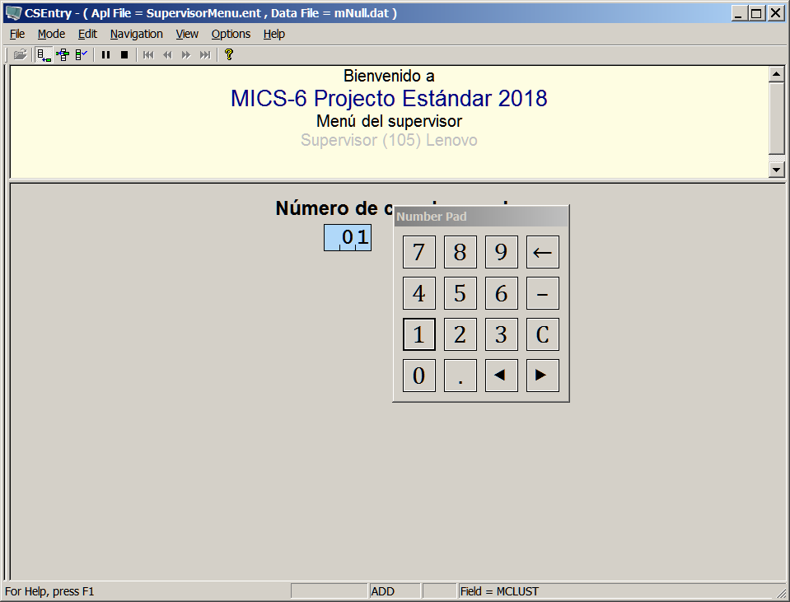

En caso de que el supervisor registre un número de conglomerado incorrecto, aparecerá el siguiente mensaje:
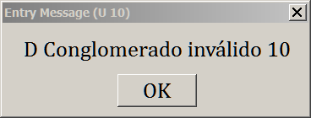

Al seleccionar el botón “OK”, el supervisor volverá al menú principal, cuando ella/él pueda ingresar el valor correcto del conglomerado.

Al ingresar el número de conglomerado, el sistema preguntará si el supervisor desea “Abrir el conglomerado”. Este mensaje solo aparece cuando el trabajo en la nueva área está empezando. Una vez que el conglomerado está abierto para su procesamiento, este mensaje no aparecerá nuevamente.

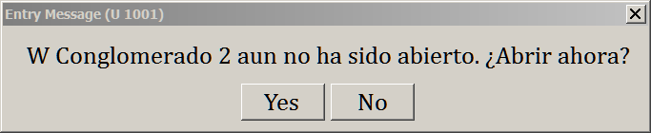

Una vez que el conglomerado esté abierto, se mostrará el submenú “Elegir opción” (ver la imagen a continuación).

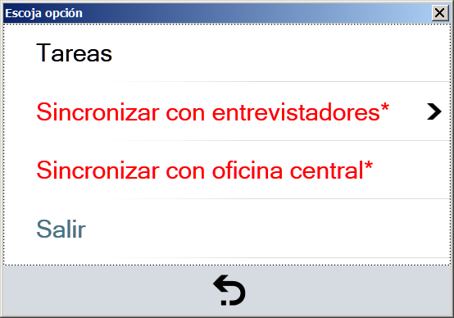

La opción “Tareas” permite al supervisor realizar actividades para controlar la muestra, revisar los datos recopilados por los entrevistadores y realizar otras operaciones del conglomerado. Cada una de estas opciones se describe en detalle en las secciones siguientes.

Las opciones “Sincronizar con los entrevistadores” y “Sincronizar con la oficina central” permiten al supervisor sincronizar los datos con los entrevistadores de su equipo y enviar los datos recopilados a la oficina central.

Las operaciones marcadas en rojo y con un “*” adicional marcado al lado del texto, están ahí para informar al supervisor que se puede llevar a cabo cierta operación y que aún no se completa. En el ejemplo anterior, la opción marcada en rojo “Sincronizar con la oficina central *” alerta al supervisor que hay nuevos datos que podrían enviarse a la oficina central.

Opción “Tareas”

Esta opción lleva a un submenú que ofrece 3 opciones:
- Asignar hogares.
- Revisar datos.
- Operaciones de conglomerado. 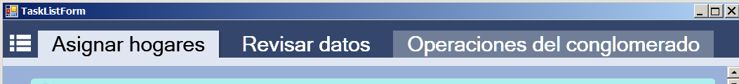

Regrese al menú principal (signo de botón de retroceso en la parte inferior de la pantalla)

- Asignar hogares

Una vez que se selecciona esta opción, la tableta presentará la lista de los hogares seleccionados en la muestra, así como el estado de la asignación del hogar: “no asignado” o “asignado a un entrevistador en particular en el equipo”.

Al seleccionar un hogar, el supervisor será presentado por la lista de entrevistadores en su equipo, y tendrá la opción de seleccionar uno de los entrevistadores para cada hogar. La asignación de los hogares no necesita realizarse al mismo tiempo para todos los hogares de la muestra. El supervisor puede, en cualquier momento, asignar un hogar que no se asignó previamente a alguien, o cambiar la asignación del hogar si es necesario.
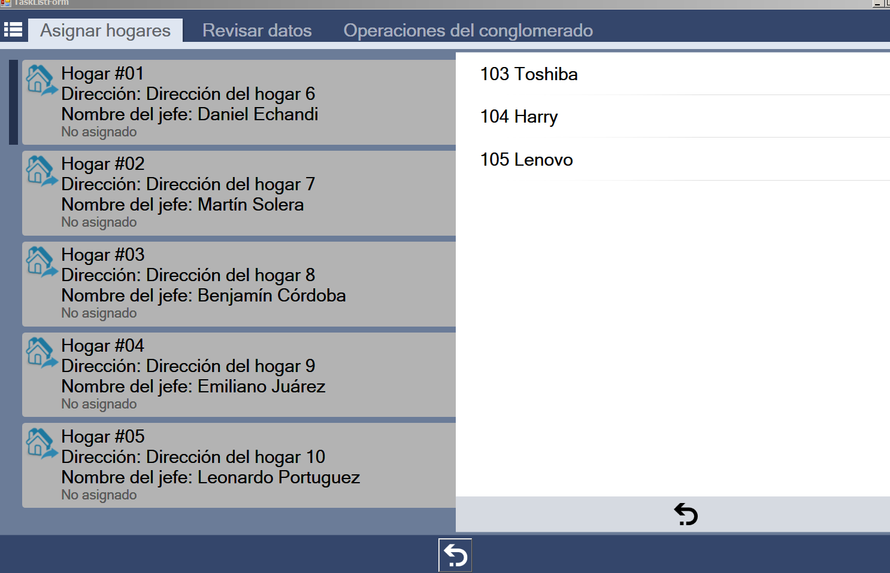

Una vez que se asigna el hogar al entrevistador, el color de la fila para ese hogar en particular cambiará de gris a azul, y el supervisor verá quién es el entrevistador al que se le asignó el hogar.
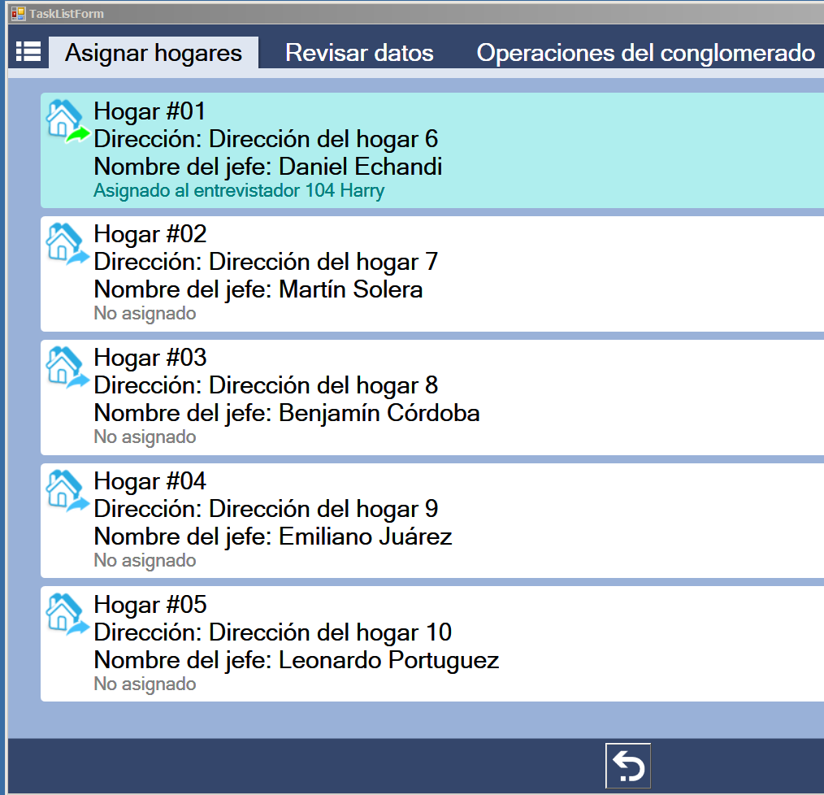

En caso de que el supervisor desee cambiar la asignación del hogar, o agregar un hogar adicional que se encuentre viviendo en la misma dirección, ella/él debe marcar el hogar ya asignado, y el siguiente submenú aparecerá:
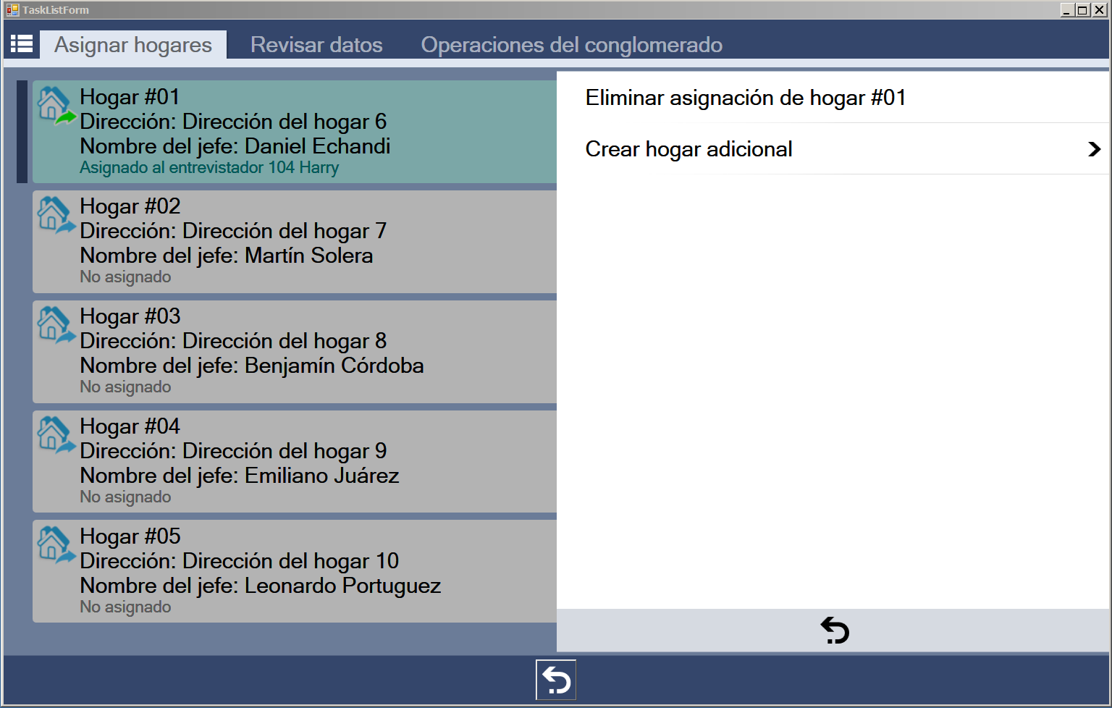

Este submenú ofrece la posibilidad de eliminar una asignación ya realizada, o crear hogares adicionales en caso de que haya más de un hogar en la misma dirección, que no se mencionaron en el momento de la actualización del marco muestral.

- Revisar datos

Esta opción le permite al supervisor revisar los datos ingresados en un hogar particular o en un cuestionario individual. Ejecuta el mismo programa utilizado por los entrevistadores para recopilar el hogar y los cuestionarios individuales, pero se ejecuta en modo de modificación.

No se deben realizar cambios en los datos del cuestionario porque los datos no se guardarán.
Todos los cambios en los datos del cuestionario deben hacerse en la tableta del entrevistador que recopiló los datos para ese cuestionario. El supervisor debe instruir al entrevistador sobre cómo hacer los cambios necesarios en su tableta.

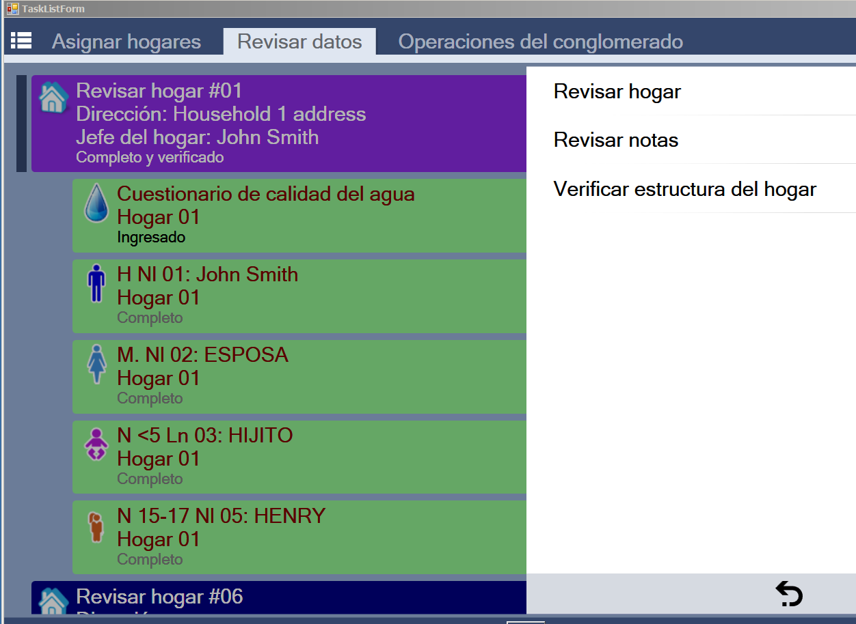
Esta opción también permite que el supervisor revise las notas asociadas al cuestionario individual o del hogar en particular, así como a reentrevistar un hogar para verificar la información del programa del hogar.

La sub-opción “Verificar estructura del hogar” ejecuta los mismos programas utilizados por los entrevistadores para recolectar los cuestionarios del hogar.

Después de recopilar los datos para el programa del hogar, se mostrará el resumen del programa del hogar recolectado por el entrevistador y la de la tableta del supervisor. Si se detectan diferencias, el supervisor debe ordenar al entrevistador que regrese al hogar y haga las correcciones necesarias. Una nota importante es que la recopilación de datos en un conglomerado no se considera completa si no hay al menos un hogar del conglomerado seleccionado para la verificación.

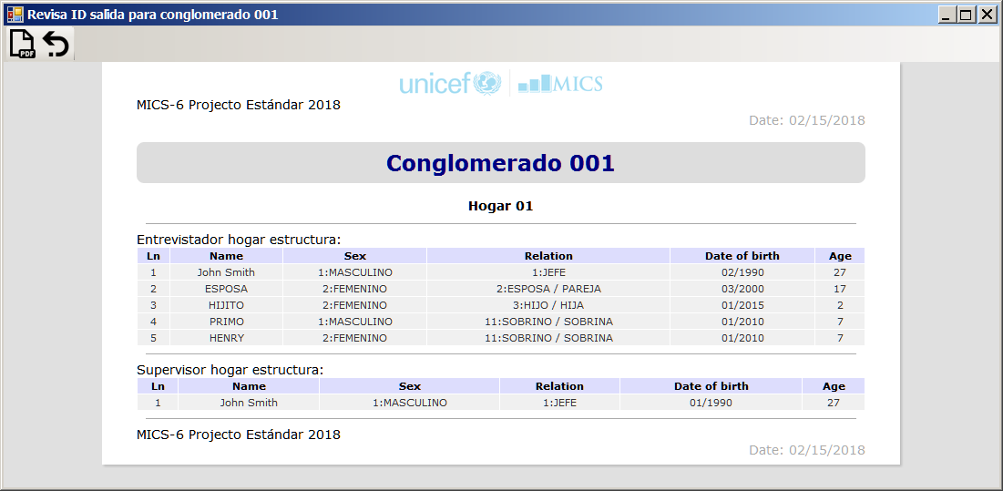

- Operaciones de conglomerado

Esta opción se utiliza para verificar los datos recopilados en un conglomerado y también para completar el procesamiento del conglomerado, una vez que se hayan recopilado todos los datos. Ejecuta el programa que crea un informe que enumera los cuestionarios del entrevistador, verifica la integridad estructural de los datos recopilados, verifica el flujo lógico de los datos y crea un archivo para enviarlo a la oficina central.

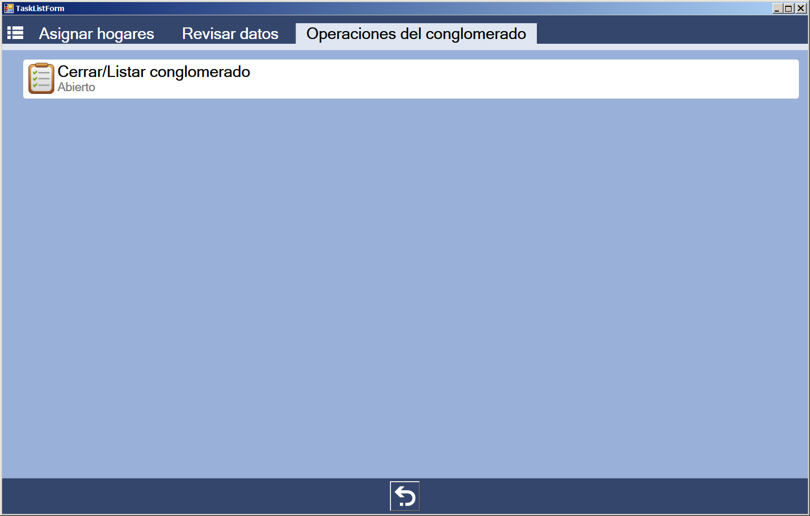

Cuando se selecciona la opción Cerrar/Listar conglomerado, la aplicación produce un informe que muestra el estado de los cuestionarios de hogares e individuales. El informe puede ser revisado en 4 partes.
1. ID de conglomerado, donde se presenta el número de conglomerado con información adicional del archivo de muestreo.
2. Errores: si hay errores en el conglomerado, se enumeran en esta parte.
3. Resumen: resumen de los cuestionarios del conglomerado en términos de número total de cuestionarios detallando sus códigos de resultados.
4. Detalles: Cada hogar se presenta aquí con los cuestionarios adicionales y sus códigos de resultados uno por uno.

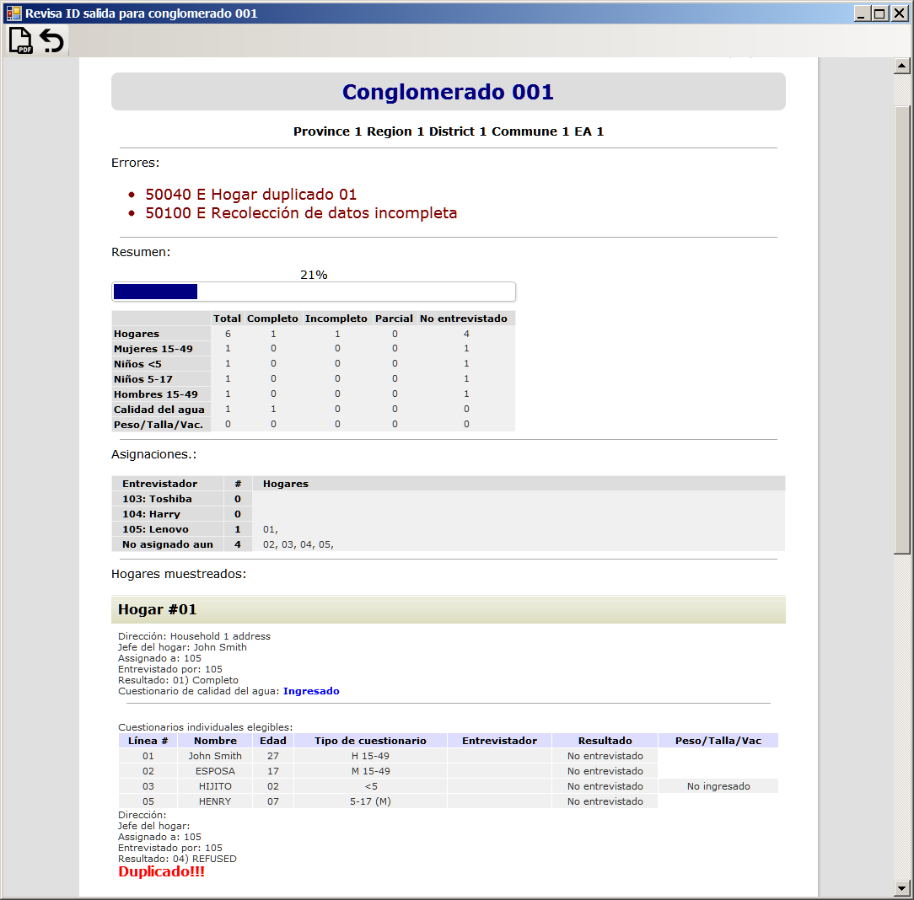

Si se finalizan todos los cuestionarios y se verifica al menos una lista de miembros del hogar, la aplicación cierra con éxito el conglomerado y prepara el archivo para enviarlo a la oficina central.

Sin embargo, en caso de que existan inconsistencias estructurales en los datos, o la recopilación de datos esté incompleta, aparecerá el siguiente mensaje:

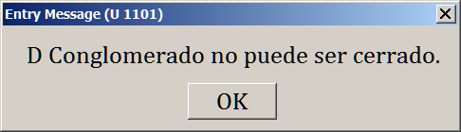

Alertando al supervisor de que la recopilación de datos en el conglomerado todavía no se ha completado y que el conglomerado no se puede considerar finalizado y cerrado.

- Regresar al menú principal

Seleccione el botón de flecha hacia atrás para regresar al menú principal.

Opción “Sincronizar con los entrevistadores”

Al seleccionar esta opción, se le presentará al supervisor la lista de entrevistadores de su equipo. Es necesario seleccionar al entrevistador a quien el supervisor desea enviar asignaciones del hogar, o de quien el supervisor desea recibir datos. No es necesario indicar la acción particular; durante el proceso de sincronización, se llevarán a cabo todas las acciones elegibles.

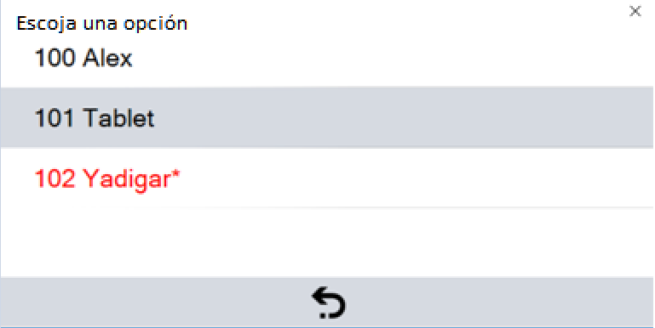

Una vez que se selecciona al entrevistador, esta opción usará Bluetooth para transferir datos hacia o desde la tableta del entrevistador a la tableta del supervisor. El supervisor debe preparar su tableta para la sincronización, y al mismo tiempo el entrevistador también debe elegir la opción “Sincronizar con el supervisor” en su tableta. Durante este proceso, el entrevistador y el supervisor deben estar uno al lado del otro, para permitir que tenga lugar la conexión Bluetooth.

Una vez que se inicia el proceso de sincronización, aparecerá la siguiente pantalla:

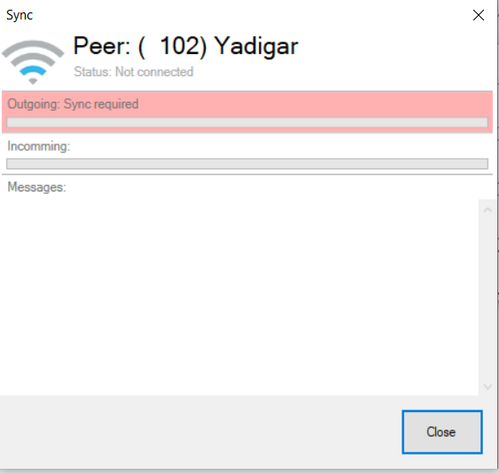

Luego de una sincronización exitosa, el sistema alertará tanto al supervisor como al entrevistador de que los datos fueron transferidos, y el entrevistador podrá ver asignaciones de hogares, mientras que el supervisor habrá recopilado los datos copiados en su tableta.

Para que los entrevistadores comiencen a trabajar en un conglomerado, el supervisor debe asegurarse de sincronizar los datos con el entrevistador al momento de la asignación del hogar. En caso de que el supervisor elimine la asignación, la sincronización no eliminará automáticamente la asignación de la tableta del entrevistador. Por lo tanto, es importante que, en caso de que se realicen cambios en las asignaciones, el entrevistador retire el hogar previamente asignado de su tableta.

Opción “Sincronizar con la oficina central”

Al final de cada día, o dependiendo de la disponibilidad de Internet, el supervisor debe sincronizar los datos recopilados con la oficina central.

Una vez que se selecciona esta opción, aparecerá la siguiente pantalla, advirtiendo al supervisor que verifique la conexión a Internet.

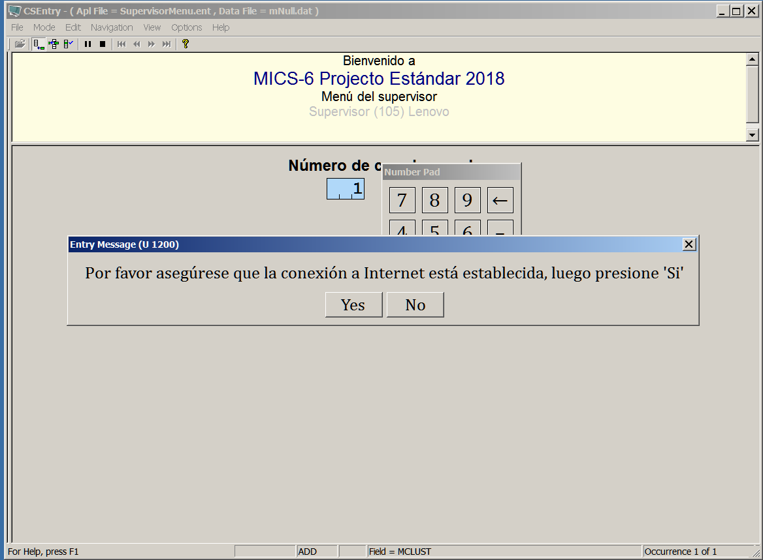

Si el supervisor está seguro de que la tableta está conectada a Internet, el sistema alertará al supervisor que el sistema se reiniciará durante la sincronización, lo que significa que se cerrará automáticamente y comenzará a funcionar nuevamente, sin la necesidad de reiniciarlo manualmente
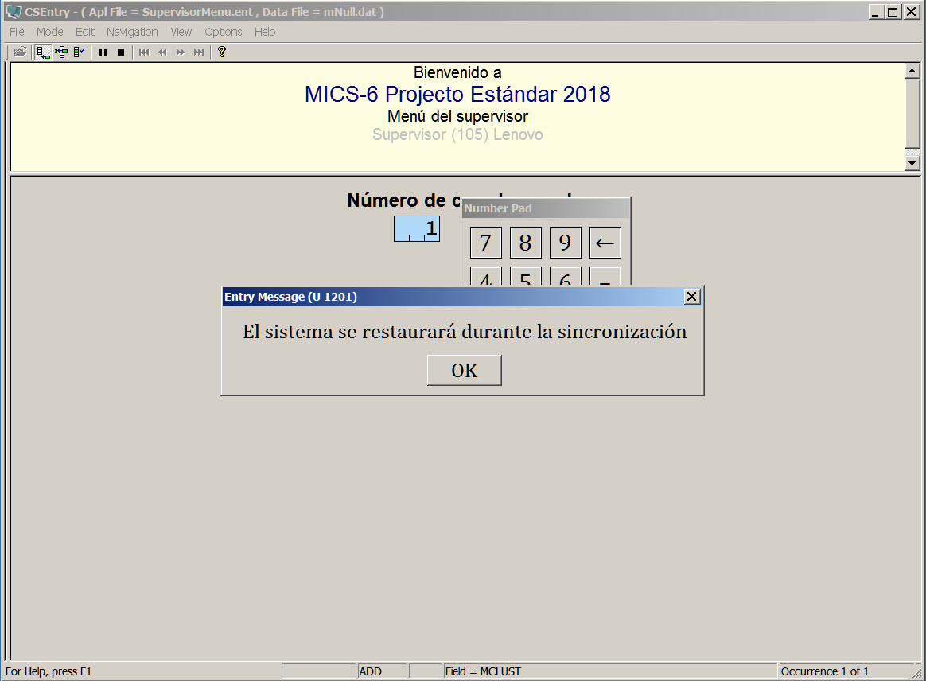

Se iniciará el proceso de sincronización automática, y todos los datos en la tableta del supervisor se copiarán en la oficina central utilizando la conexión a Internet. Esto significa que el supervisor debe seleccionar esta opción solo una vez, y no cada conglomerado por separado. Todos los datos se sincronizarán independientemente del número de conglomerado indicado.

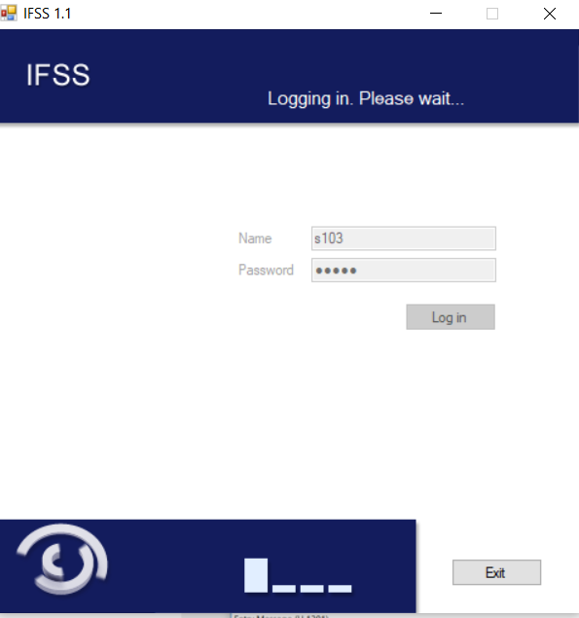

Opción “Salir”

Esta opción se cierra desde el sistema de menú del Supervisor y regresa a Windows.

